Couching borduren

Hoe leuk is het als je dat zelf ook kunt doen op je borduurmachine! In onderstaande video laat ik je zien hoe je in Janome Artistic Digitizer zelf een afbeelding om kunt zetten tot een Couching borduurbestand:
https://youtu.be/IAguMEbo2Tg
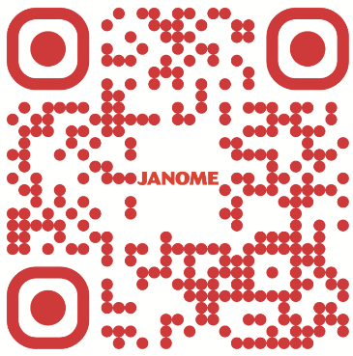

Het borduurbestand is te vinden via deze link:
Borduurbestanden | Janome

Ik heb deze trui gemaakt voor onze jongste dochter. Ze wilde wel een wat stoerder borduurwerk dan een bloem of blaadjes. Voor haar heb ik een draak gedigitaliseerd. Ook deze is terug te vinden via bovenstaande link.
Het naaipatroon wat ik gebruikt heb is het Vesper patroon, een gratis patroon van Bel’Etoile. Als je je inschrijft voor de nieuwsbrief kan je het patroon met werkbeschrijving, gratis downloaden.
Hieronder de link naar de inschrijving voor de nieuwsbrief:
Nieuwsbrief - Bel’Etoile

Ik heb het patroon in de maat 152 gemaakt. Ik heb de versie met de gerimpelde mouw gemaakt.De stof en de wol lagen nog in de voorraadkast.

Voor het naaien en borduren heb ik de Janome MC1000 naai- en borduurmachine gebruikt. Om de wol goed te kunnen borduren op de MC1000 is de Embroidery Couching Foot Set 202316004 nodig. Voor het aflocken heb ik de Janome 454D lockmachine gebruikt. In onderstaande blog leg ik uit hoe ik dit heb gedaan.
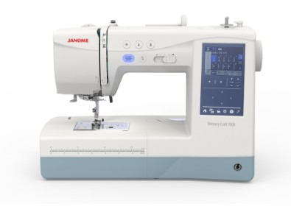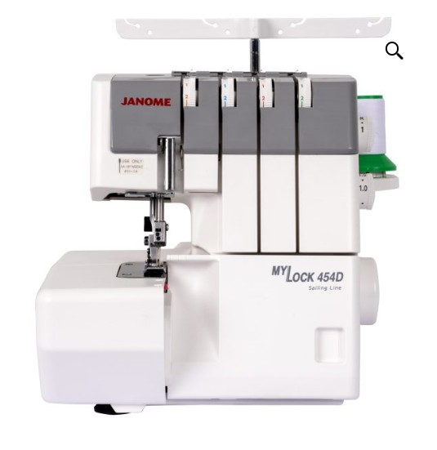
De naadwaarde zit al in het patroon. Ik vind het fijn om er zelf naadwaarde aan te knippen. En heb deze dus van het patroon gehaald.
Ik leg de naden graag open en stik ze daarom eerst aan elkaar en lock de naden daarna apart af.
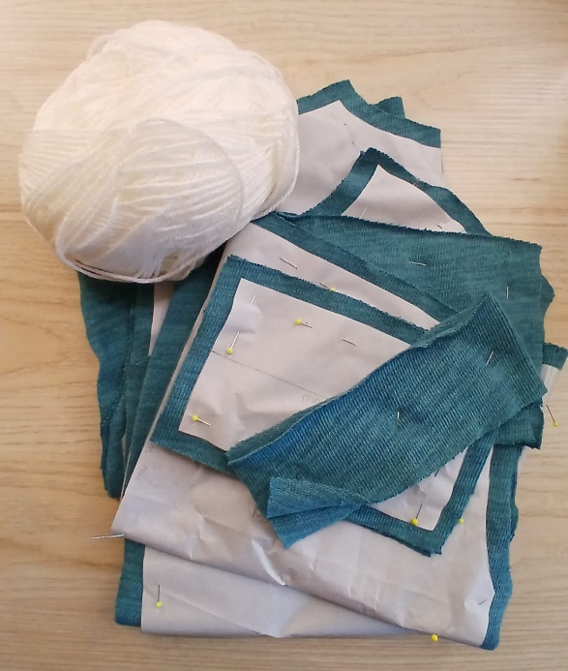

Ik heb eerst in het achterpand met een rijgdraad aangegeven wat het midden is.
Om uit te testen hoe het zou gaan op deze stof, heb ik het eerst geborduurd op een reststukje stof. Dat kon ik ook mooi gebruiken om te bepalen waar het borduurwerk moest komen.
Er moesten 2 draken tegenover elkaar komen.
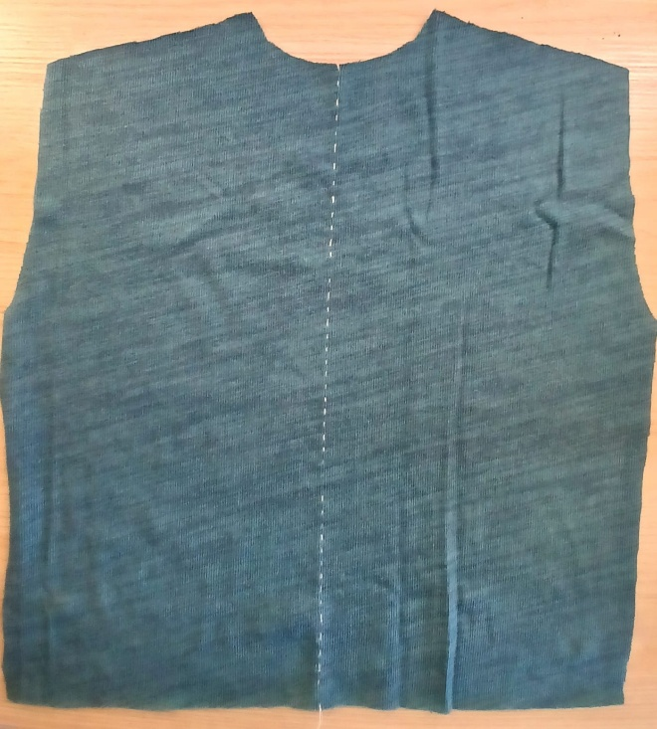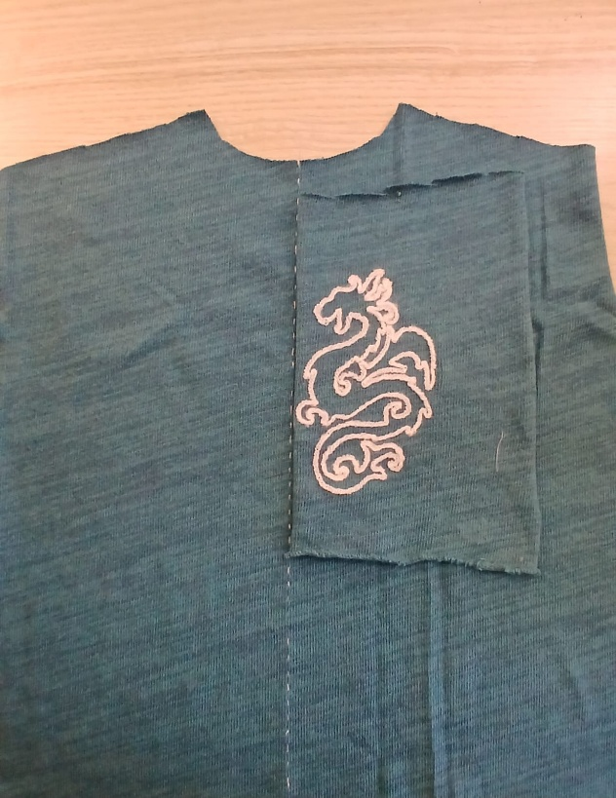

Ik had het patroon schuin in de borduurring geplaatst om het zo groot mogelijk te krijgen.
Wel een uitdaging om het goed tegenover elkaar te krijgen.
Gelukkig zit er een fijn raster bij, zodat het goed uit te meten is.
Ik heb dat raster op het proeflapje gelegd en vervolgens dat proeflapje voorzichtig weggehaald.
Er zitten markeerpunten in het raster en die heb ik met een krijtstift gemarkeerd.
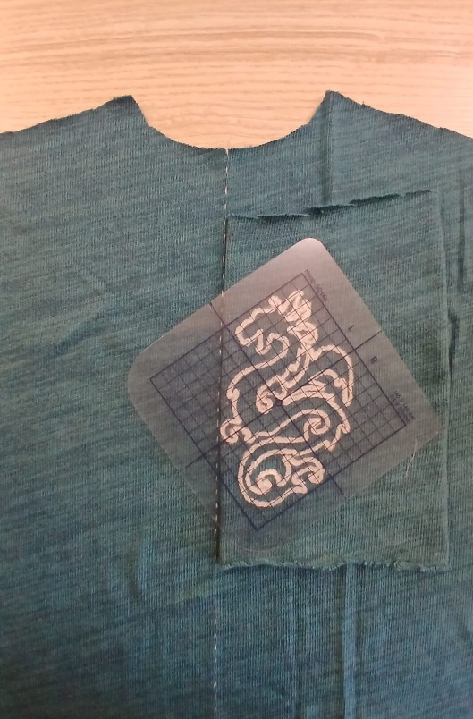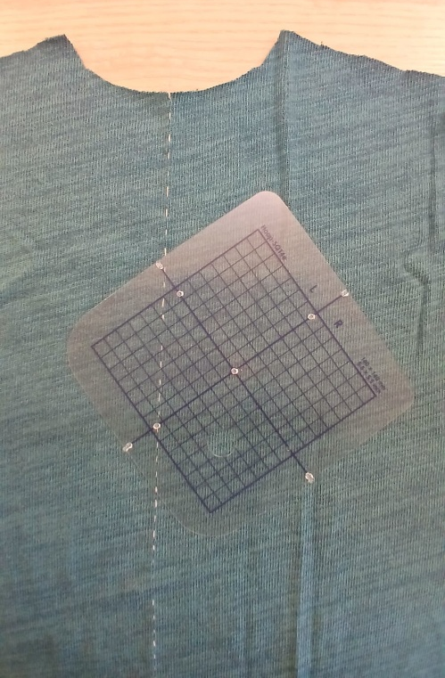

Ik heb plakvlies in de ring gespannen en daar de stof op geplakt.
Met de krijt markerringen op de markeerringen op de borduurring.
Als eerste heb ik een raster geborduurd. Daarbinnen komt het borduurwerk en het zorgt er voor dat de rek uit de stof is en de stof goed op het borduurvlies vastzit.
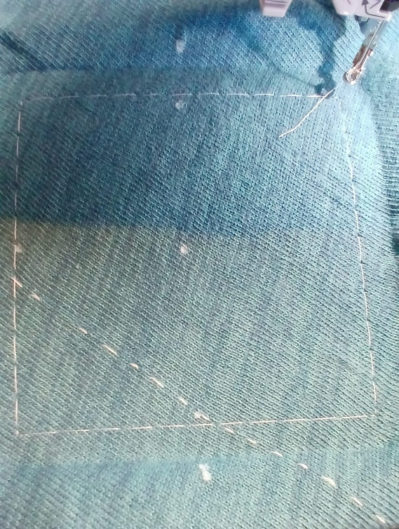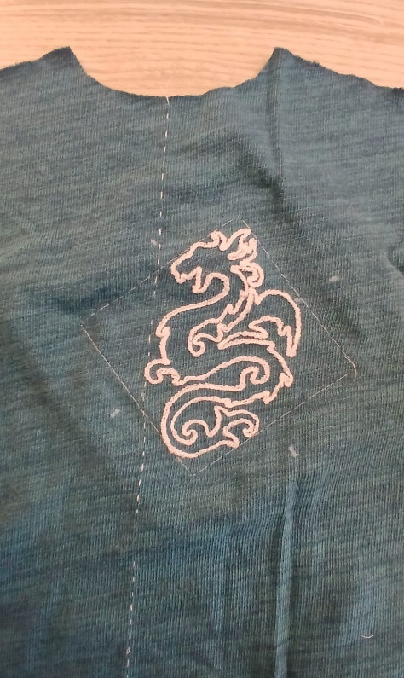

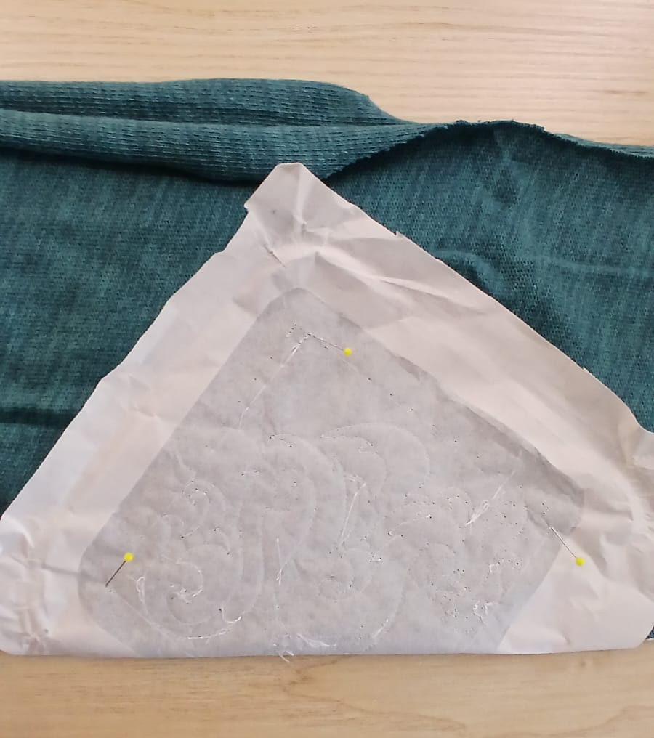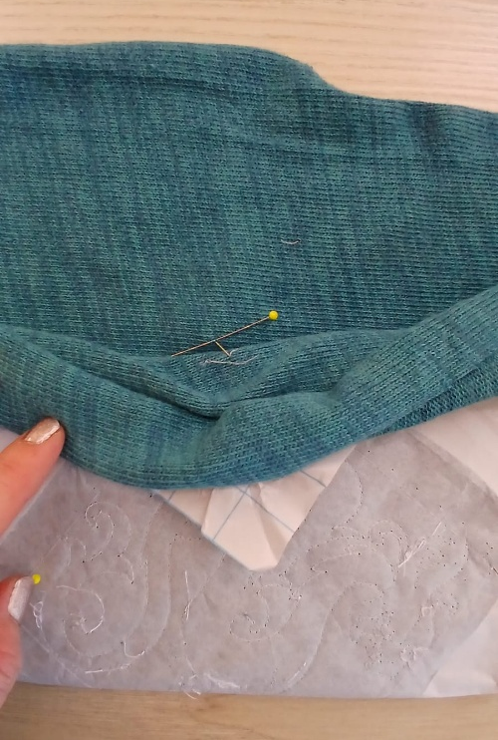
Ik heb de stof met de goede kanten op elkaar, op de rijglijn dubbelgevouwen.
Vervolgens heb ik een speld op de punten van het raster in de stof gezet.
Voorzichtig heb ik de stof opgetild en een speld in de stof gezet, waar daarvoor een speld in de stof was geprikt.

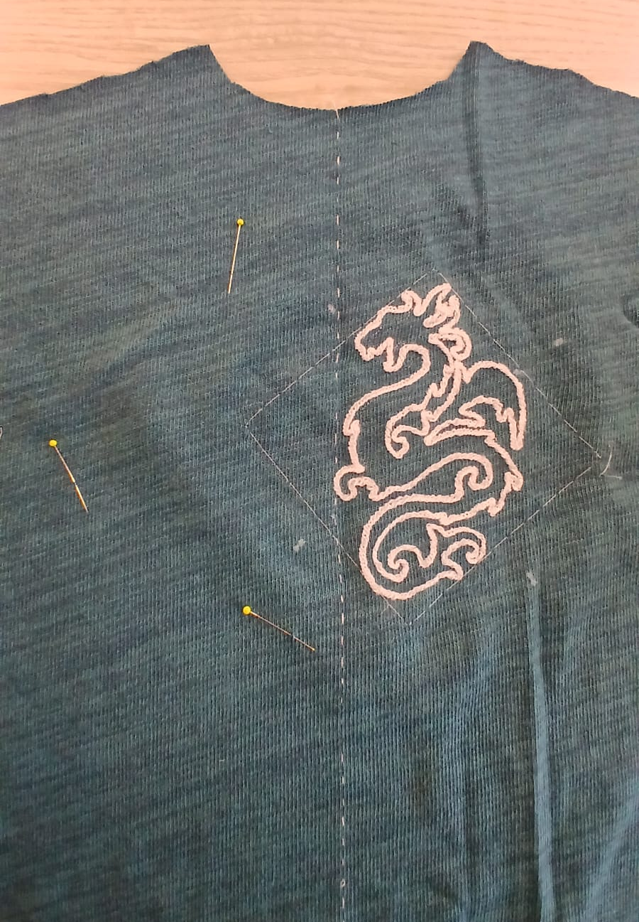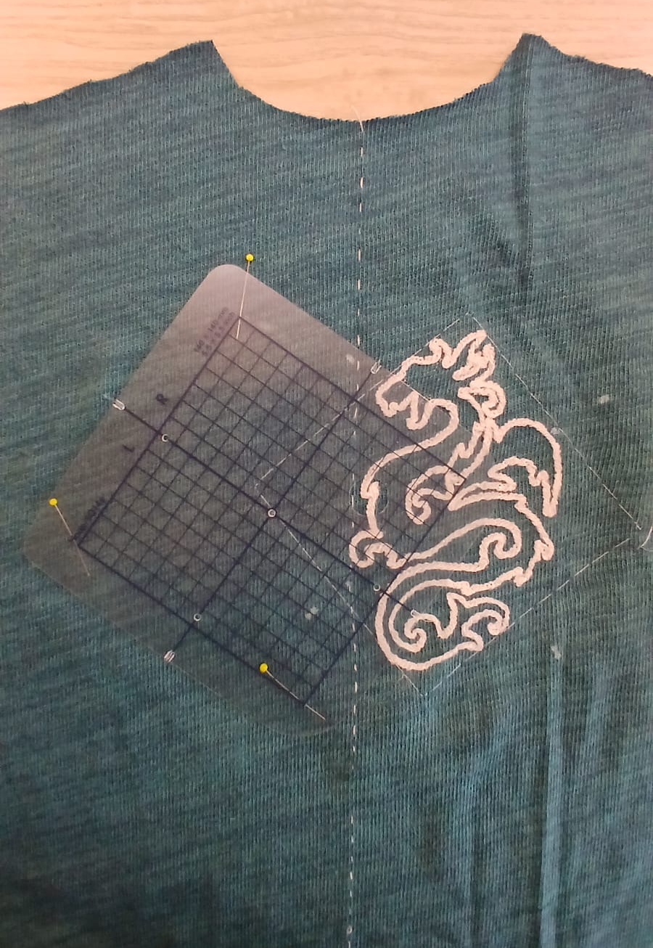
Ik heb de stof weer opengelegd en kon de punten van het raster precies op de punten van de spelden leggen.
Ook deze weer gemarkeerd met krijt. Het borduurpatroon heb ik gespiegeld in de machine. Daardoor kwam het precies tegenover elkaar te staan.

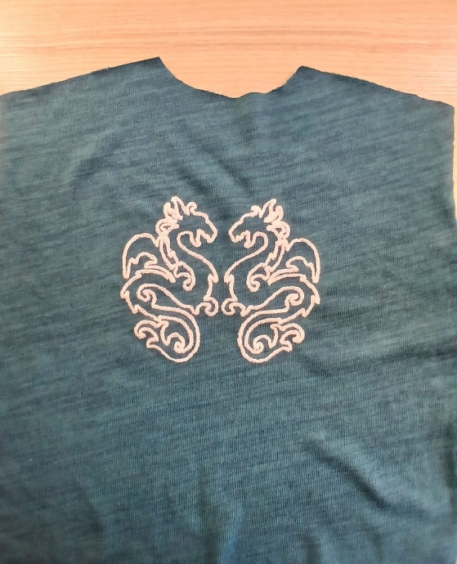
Zo is het borduurwerk uiteindelijk geworden en dochterlief is er blij mee!
Nu de trui verder in elkaar zetten.

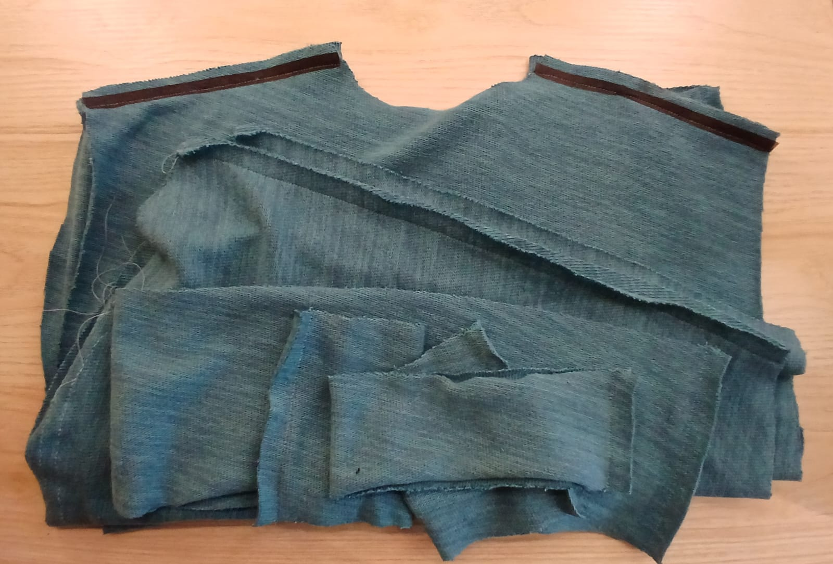

De schoudernaden heb ik verstevigd met nadenband, zodat de rek er uit is.
Anders gaan de schouders afhangen.
Ik heb alles met een rekbare steek genaaid. Daarvoor heb ik steeknummer 6 op de MC1000 gebruikt.
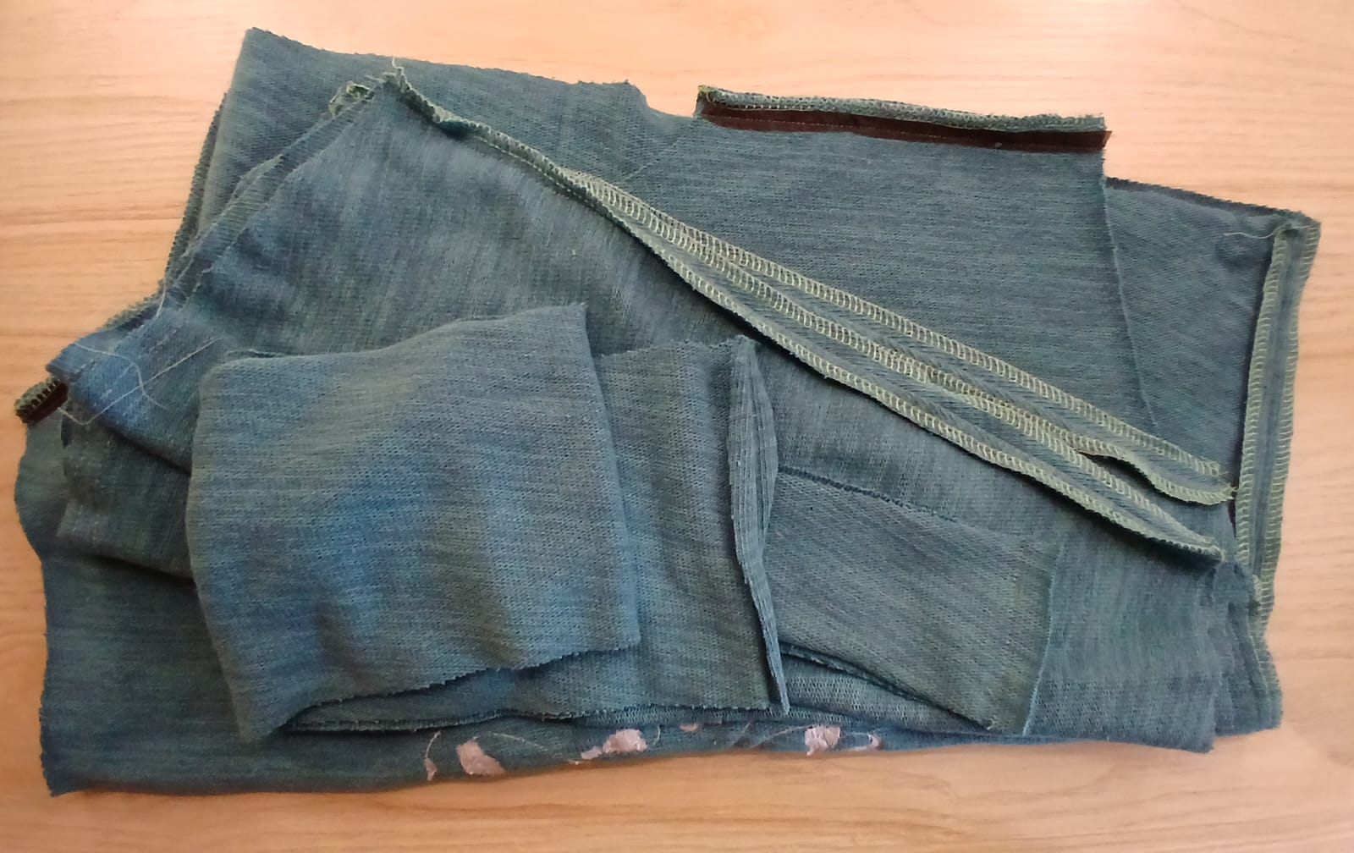

Vervolgens heb ik de naden apart afgelockt.
Ik heb daar een opvallende kleur groen voor gebruikt.
Soms is het wel leuk om het juist op te laten vallen i.p.v. dezelfde kleur te gebruiken.

Als laatste heb ik de trui verder in elkaar gezet en dit is het eindresultaat!

